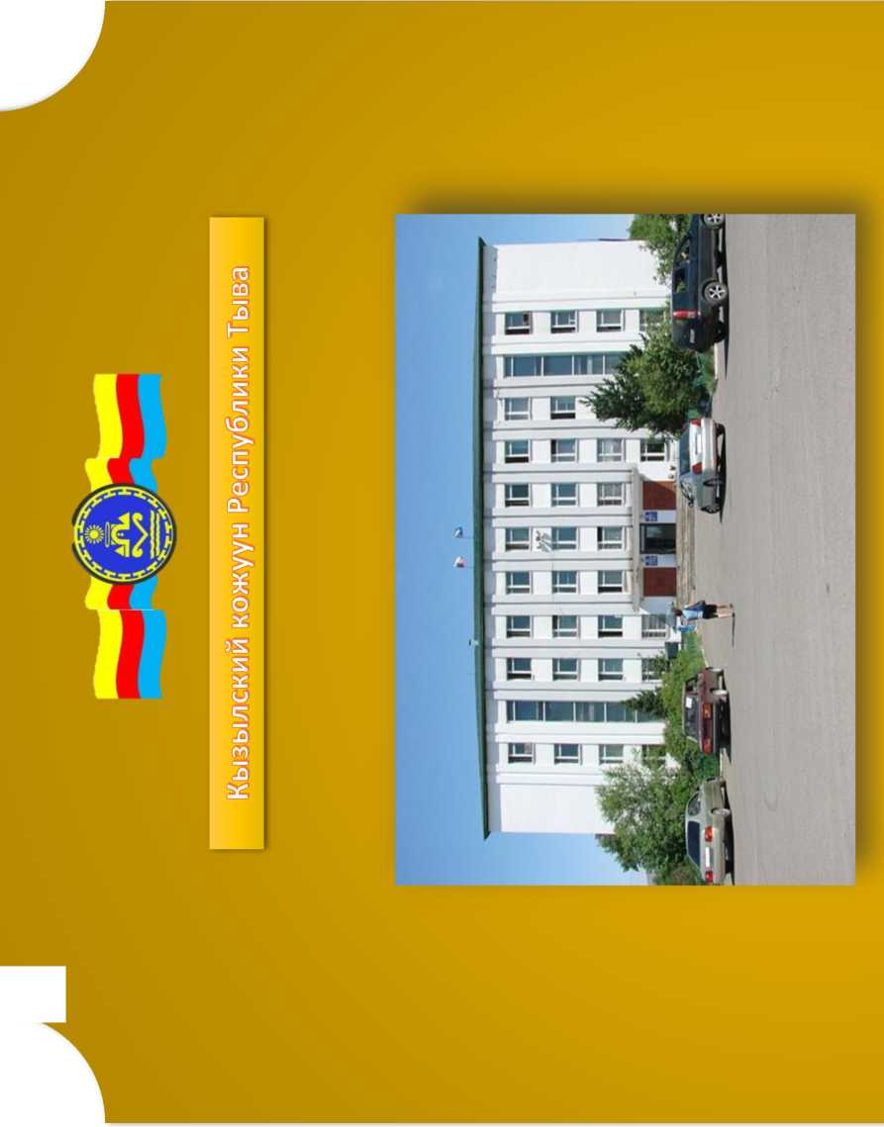

62330



СОДЕРЖАНИЕ

1.Краткая история и географическое положение

2. Природные ресурсы и потенциал

3. Экономическое развитие

4. Здравоохранение

5. Молодёжная политика, физическая культура и спорт

6. Демографическая ситуация

7.Рынок труда и занятость

8. Сельское хозяйство

9. Строительство

10. Транспорт и связь

11. Туризм и культура

12. Ожидаемое пополнение бюджета

13. Инвестиционные проекты и предложения 14. Выводы

Приглашаем Вас в Кызылский кожуун Республики Тыва! Вложение инвестиций в Кызылский кожуун - отличный вариант для выгодного размещения вашего капитала.

Уважаемые гости!

Кызылский кожуун имеет выгодное транспортно-географическое по­ложение по отношению к внутренним и внешним рынкам: богатая и хорошо изученная минерально-сырьевая база, стратегические запасы чистейшей пить­евой воды, высокий научный, трудовой и культурный потенциал.

Территория Кызылского кожууна благополучно расположена вокруг столицы республики - города Кызыла. И наш кожуун - это развивающееся му­ниципальное образование, которое также богато достопримечательностями, имеет свои традиции и гордится земляками-тружениками. Именно благодаря им - труженникам села нашего кожууна, по многим направлениям деятельно­сти Кызылский кожуун показывает позитивную динамику.

В соответствии с Указом Президента Российской Федерации от 28.04.2008 г. № 607, Правительством Республики Тыва ежегодно проводится оценка эффективности деятельности органов местного самоуправления муни­ципальных районов и городских округов, где основными критериями являют­ся следующие социально-экономические направления:

* Экономическое развитие
* Дошкольное образование
* Общее и дополнительное образование
* Культура
* Физическая культура и спорт
* Жилищное строительство и обеспечение граждан жильем
* Жилищно-коммунальное хозяйство
* Организация муниципального управления
* Энергосбережение и повышение энергетической эффективности.

По итогам темпов роста по вышеуказанным показателям за 2013 год, наш кожуун занял почетное Первое место среди муниципальных образований Республики Тыва и в честь столь значимого достижения, во время празднования «Наадым-2014» Кы-

зылского кожууна, Председатель администра­ции Кызылского кожууна Ендан В.И. получил из рук Главы Республики Тыва - Председате­ля Правительства Республики Тыва Кара-оол Шолбан Валерьевича сертификат на 1 000 000 (Один миллион) рублей. По итогам 2012 г. кожуун находился лишь на 17 месте.

Проекты развития кожууна - это и есть проекты будущего развития нашей республи­ки.

Мы делаем все, чтобы настоящим и потенциальным инвесторам было выгодно и комфортно работать и развивать свой бизнес в нашем кожууне.

С уважением,

Председатель администрации муниципального района «Кызылский кожуун» Республики Тыва А.М. Сат

Краткая история и географическое положение. Кызылский кожуун вновь образован 21 февраля 1975 г. из девяти сельских поселений (сумонов): с.Баян-Кол, с. Кара-Хаак, с. Сукпак, с. Терлиг-Хая, с. Усть-Элегест, с. Черби, с. Шамбалыг, с. Ээрбек, с. Целинное и районного центра - поселка городского типа Каа-Хем.

По характеру рельефа Кызылский кожуун представляет собой лесо­степной (горный, степной) район. На территории кожууна протекает р. Енисей (судоходная), также протекают не судоходные реки Тапса, Элегест, Баян-Кол;

по логистическим соображениям - горные перевалы незначительные. Климат резко континентальный - суровая, продолжительная и малоснежная зима. Самая низкая температура до - 500С, самая высокая доходит до + 380С. Глубина промерзания грунта больше 1,2 м.

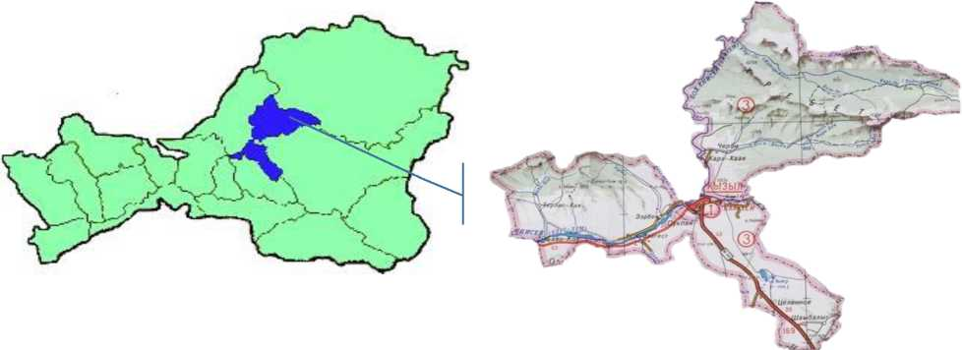

Карта Республики Тыва и Кызылского кожууна

Общая численность населения кожууна по состоянию на 01.01.2019 г. составляет 32553 человек. Плотность населения 0,7 человек на 1 кв.м. Рассто­яние от центра до столицы Республики Тыва г. Кызыла - 10 километров. Кызылский кожуун граничит с Улуг-Хемским кожууном на западе, Тоджинским кожууном - на северо-востоке, Пий-Хемским - на северо-западе и севере. На востоке и юге - Каа-Хемским и Тандинским кожуунами. Кызылский кожуун связан автодорогой федерального значения М-54 с Красноярским краем и Рес­публикой Хакасия.

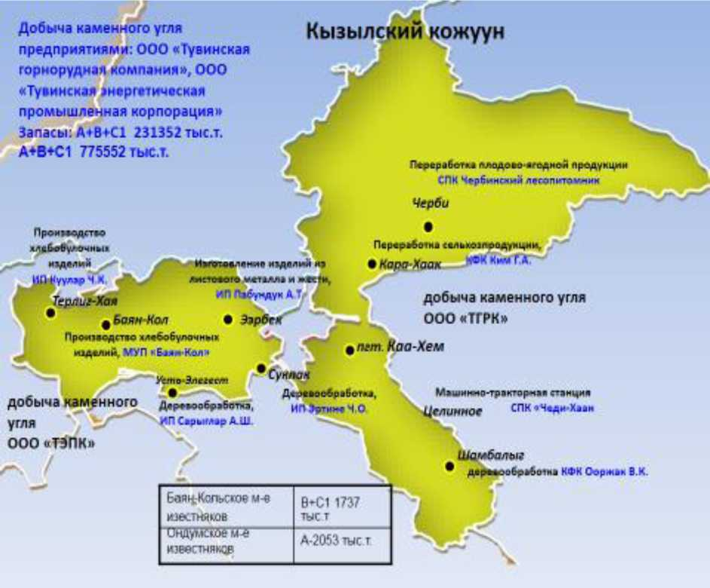

Природные ресурсы и потенциал. Кызылский кожуун имеет все усло­вия для перспективного роста: на территории кожууна находятся предприятия по добыче угля - ООО «Тувинская горнорудная компания» (добыча в 2017 го­ду - 666,10 тыс.тонн), которая в настоящее время обеспечивает всю потреб­ность республики в каменном угле (в твердом топливе), а также ЗАО «Тувин­ская энергетическая промышленная корпорация», которая разрабатывает Элегестинское месторождение каменного угля (пробная добыча в 2017 году - 73,7 тыс.тонн).

Один из самых перспективных проектов осуществляемый на территории Кызылского кожууна, который имеет федеральный масштаб - это строитель­ство железной дороги «Кызыл-Курагино». По территории кожууна в ближай­шем будущем будет проходить часть пути строящейся железной дороги Кызыл-Курагино, также на территории Кызылского кожууна будут построены два железнодорожных вокзала - пассажирский и грузовой.

Имеются все условия для развития сельского хозяйства и перерабатыва­ющей промышленности. Поскольку в связи с близостью со столицей респуб­лики г. Кызыл (115,0 тыс.жителей), кожуун имеет большой кадровый и про­мышленный потенциал.

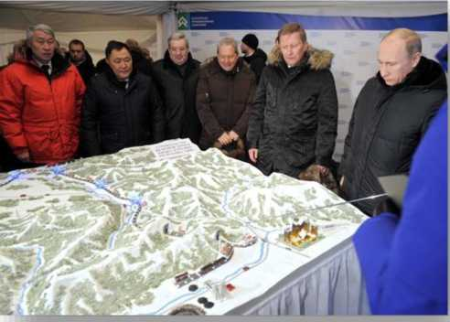

Строительство железной дороги позволяет рассчитывать на то, что Кы­зылский кожуун может стать крупнейшим транспортно­



логистическим узлом Юго­-Восточной Сибири. Все это спо­собствует созданию центров оптовой торговли, появлению компаний, оказывающих услуги

по перевозке и упаковке грузов, распределению товаров. Одним словом, можно развивать оптово­распределительные центры на тер­ритории кожууна.

Председатель Правительства Российской Федерации В.В. Путин,

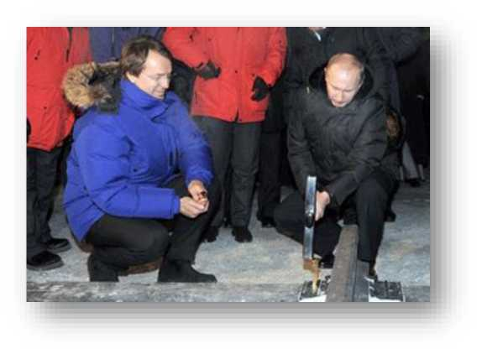

прибывший с рабочим визитом в Республике Тыва, принял уча­стие в церемонии закладки же­лезнодорожной линии Кызыл - Курагино. Премьер забил сереб­ряный костыль в первое звено железнодорожной трассы, тем самым дал старт строительству более чем 400-километровой ма­гистрали Кызыл-Курагино. После этого Председатель Правительства Россий­ской Федерации Путин В.В. открыл памятный камень, заложенный в честь

начала строительства, и пообщался с рабочими. «Работа вам предстоит боль­шая, года на четыре уж точно», - сказал В.В. Путин, пожелав строителям успехов.

Строительство магистрали Кызыл - Курагино позволит создать около 15 тыс. рабочих мест, а также увеличит налоговые поступления в федераль­ный бюджет от ЗАО «ТЭПК» до 13,0 млрд. рублей. По проектным расчетам, в процессе строительства запланировано возвести порядка 170 мостов и тонне­лей, поэтому данный проект считается весьма дорогостоящим в России.

Общий объём инвестиций в проект составит 136 млрд. рублей, боль­шую часть из них (85,7 млрд. рублей) вложит ЗАО «ТЭПК», а государство вы­делит 49,0 млрд.рублей.

По минерально-сырьевой базе территория кожууна богата залежами золо­та, извести, ртути, коксующегося угля. Залежи серы, меди, цинка находятся на Кызыл-Таштыгском месторождении, в бассейне р. Улуг-Оо.

Разведанные месторождения каменных углей - Каа-Хемское, Элеге- стинское, Ээрбекское (резервное). Два последних месторождения отличаются шахтным способом разработки. Угли преимущественно коксующиеся, имеют федеральное значение.

Еще в начале прошлого столетия россыпи золота в бассейне р.Тапса от­работаны русскими старателями по таким участкам, как Кара-Хем, Проездной, Иткин, О-Хем. А в настоящее время характеризуется остаточными забалансо­выми запасами на уровне 2-3 (двух-трех) десятков кг. Район р.Тапса и ее при­токов является перспективным для разведки новых месторождений золота.

Также, разведаны следующие месторождения строительных материалов:

* Кызылское 1-ое месторождение гранитов для производства строитель­ных блоков,
* Кызылское 2-ое и Боомское месторождения песчаников для бутового камня,
* Ондумское месторождение известняков для производства строительной извести,

-Сукпакское и «Светлое» месторождения суглинков для производства кирпича марки «100» и «125»,

- Ээрбекское и Кызылское месторождения золотых песков для производ­ства ячеистого бетона.

Сера, попутно медь, цинк находятся на Кызыл-Ташском месторождении, в бассейне р.Улуг-Оо. Эти элементы не востребованы промышленностью и в ближайшей перспективе месторождение не планируется для изучения и разра­ботки.

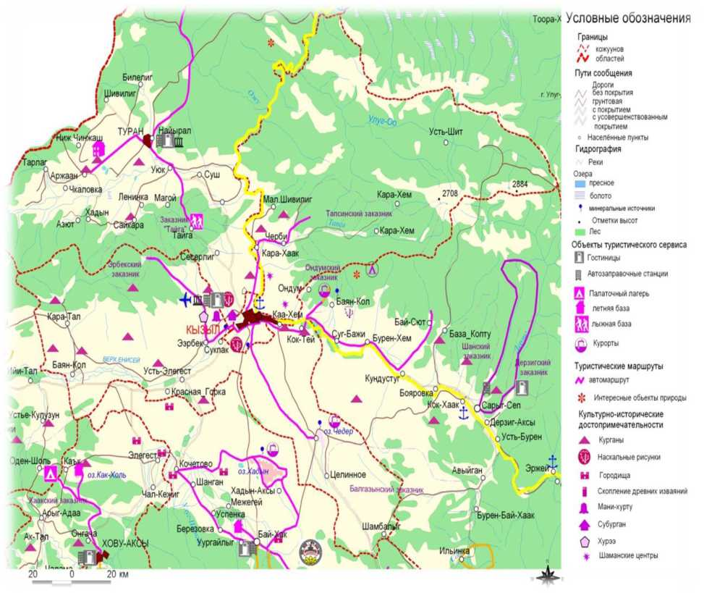

Полезные ископаемые Кызылского кожууна

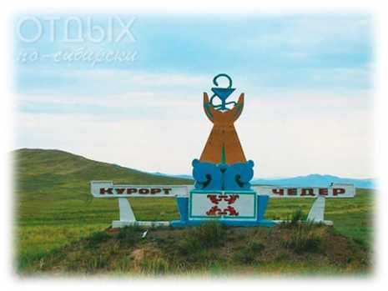

К настоящему времени почти полностью отработано Улуг-Хемское месторождение суглинков, где на оста­точных целиках ведет добычу ОАО «Жилье». В небольших масштабах ведется разработка Кызылского месторож­дения песчано-гравийного материала и Кызылского-1 песков для ремонта до­рог Кызылским ДРСУ и ООО «Восток».

Лесные ресурсы Кызылского кожууна составляют 276,7 тыс. га или 32 % от занимаемой площади кожууна. Запасы древесины составляют 28031 тыс.куб.м. С целью получения достоверной оценки эффективности использо­вания лесных ресурсов и заготовки древесины, уделено внимание решению проблемы полного охвата хозяйствующих субъектов отрасли статистическим наблюдением и контролю администрации за использованием древесины, по­лученной по минимальным ставкам бюджетными учреждениями, сельскохо­зяйственными организациями и населением.

В пределах кожууна находится постоянно действующий курорт «Чедер» с лечебно-столовыми водами, рапой и грязями озера Чедер.

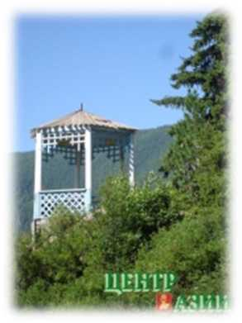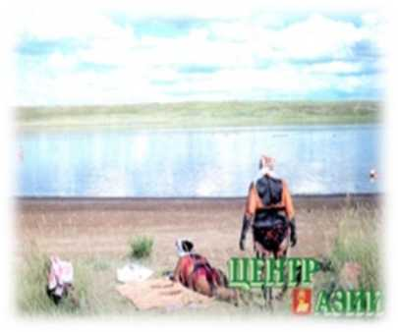

По запасам полез­ных компонентов курорт обладает значительным по­тенциалом.

Сезонно действует курорт «Уш-

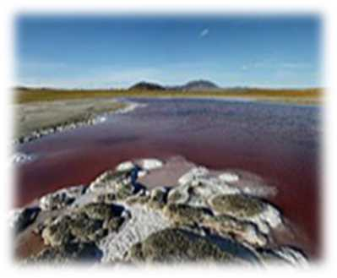

Бельдыр» с кремнистыми термальными водами. На курорте разведаны и пресные воды для хозяйственно-питьевого снабжения, в настоящее время не используемые. Совсем рядом со столицей республики находится целебный источник аржаан «Кундустуг».

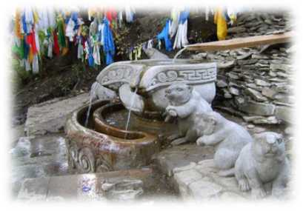

Экономическое развитие. Важнейшим сек­тором экономики района является потреби­тельский ры­нок, пред­ставляющий собой разветвленную сеть предприятий торговли, общественного питания и сферы услуг. Сфера потребления - это индикатор благополучия населения.

В кожууне функционирует 94 объектов торговли, 18 пилорам, 15 хлебо­пекарен, 1 кондитерский цех, 3 цеха мясных полуфабрикатов, 5 автозаправоч­ных станций, 4 аптеки и 10 учреждений общественного питания, 4 услуг по шиномонтажу автомашин, 2 сварочные услуги, 7 парикмахерских, около 15 услуг по пассажироперевозкам, 2 швейных цеха, 5 услуг по сельскому хозяй­ству, 2 услуги на компьютере, 1 услуги досугового центра. Также, функцио­нируют 3 частных центра по присмотру за детьми.

В развитии потребительского рынка кожууна сохраняются позитивные тенденции и ситуация оценивается как стабильная, характеризующаяся доста­точной сбалансированностью спроса и предложения, положительной динами­кой показателей развития розничной торговли, общественного питания, оказа­ния платных услуг.

Развитие малого и среднего предпринимательства имеет огромное зна­чение для повышения устойчивости экономики, снижения социальной напря­женности и создания новых рабочих мест. На 01.11.2019 года по данным нало­говой службы, количество зарегистрированных индивидуальных предприни­мателей на территории кожууна составляет 685 единиц.

В целях поддержки и развития деятельности предпринимательства в Кызылском кожууне реализуется муниципальная подпрограмма «Развитие малого и среднего предпринимательства в Кызылском кожууне на 2018-2020гг.», с лимитом финансирования в 2019 г. в 600,0 тыс. рублей.

В рамках республиканского проекта «Одно село - один продукт» в тече­нии 2019 года в кожууне реализуется 14 проекта, из них 6 проектов приоритетных.

Проекты реализуются по отраслям экономики:

- производство пиломатериалов и строительных материалов,

* изготовление ортопедических матрасов на пружинной основе с покры­тием из натурального войлока,
* переработка мяса,
* прием и переработка молока,
* производство овощей,
* производство пеноблоков.

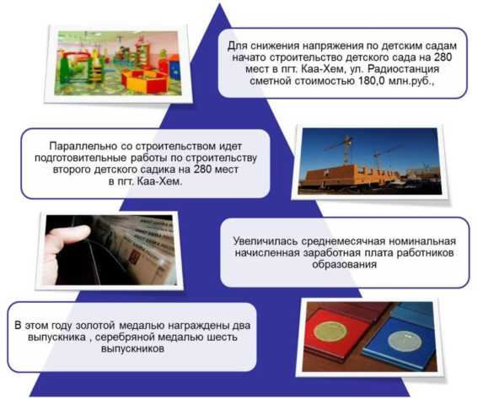

Образование.

В Кызылском кожууне функциони­руют 12 общеобразовательных учреждений и 1 сменная (ве­черняя) школа, 2 учреждения дополнительного образования, 17 дошкольных образователь­ных учреждений. В кожууне функционируют 17 детских са­дов с охватом 1987 детей (при мощности - 1663 мест). В очереди на помещение в дошкольные учреждения стоят 2254 детей. В учреждениях дополнительного образования детей зани­маются 2700 детей.

Здравоохранение. Сеть лечебно-профилактических учреждений ГБУЗ РТ «Кызылская ЦКБ» представлена: терапевтическим отделением на 40 коек, 5 гинекологическими койками детским соматическим отделением на 38 коек, амбулаторно-поликлинической службой с 17 койками дневного стационара, отделением скорой медицинской помощи, 5 фельдшерско-акушерских пунк­тов (в Шамбалыг, Усть-Элегест, Ээрбек, Кара-Хаак, Терлиг-Хая), 3 участко­выми больницами (в Черби на 15 коек, Баян-Кол на 10 коек, Сукпак на 15 ко­ек) и 1 врачебной амбулаторией в Целинное.

Молодежная политика, физическая культура и спорт. По состоя­нию на 01.01.2019 г. систематически занимающихся физической культурой и спортом - 19692 чел.

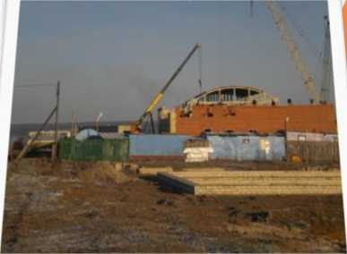

Идет строительство Спортивно­культурного центра в пгт. Каа- Хем. Здание центра овально­эллиптической формы для волейбола, баскетбола, тенниса и борьбы. Также возможно проведение учебно­-тренировочных занятий с пропускной способностью 50 человек.

Сельское хозяйство. Общая площадь земель сельскохозяйственного назначе­ния составляет 382832 га, или 44,9 % от всей площади кожууна, из них пло-

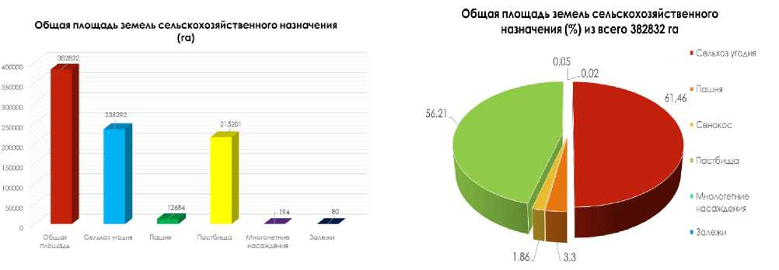

щадь фактически используемых сельхозугодий в 2017 г. составила: сельскохозяйственных угодий - 235292 га, в том числе пашни - 12684га, из них орошаемые - 450 га, сенокосов -7133 га, из них орошаемые 440 га, пастбищ - 215201 га, многолетних насаждений - 194 га и залежи - 80 га.

За сельхозтоваропроизводителями различных форм собственности за­креплено 135194 гектара или 35,3% от общей площади сельхозземель.

Растениеводство.

По структуре посевных площадей Кызылского кожууна общая посевная площадь составляет 1148,6 га, в т.ч. под зерновые культуры (пшеница) - 100 га, кормовые - 530 га, картофель - 351,5 га, овощи - 139,1 га.

Транспорт и связь. Транспортным обслуживанием населения кожууна занимаются частные перевозчики. Межрайонное и внутрирайонное транс­портное сообщение проводится на автобусах МУП «Кызылское АТП», микро­автобусах согласно расписанию.

Туризм и культура. Территория Кызылского кожууна богата природ­ными ресурсами. Уникальные особенности ландшафтно-климатических ре­сурсов особо привлекательны для курортного освоения, а также развития ту­ризма и организации активного отдыха.

Достопримечательности Кызылского кожууна:

*Священное место Ондум (окрестности с. Кара-Хаак)*

На священном месте Ондум водятся редкие виды животных, богат и

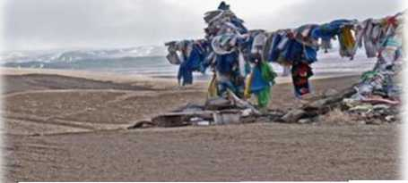

разнообразен растительный мир. Есть целебные источники - Сарыг-аржаан (желтый источник) и Салаа - Аржааны (пальчиковые источники). Со стороны восхода солнца от с. Кара-Хаак нахо­дится легендарная гора Хун-Корбес. В давние времена здесь находились стоянки кочующих аратов. Среди родов Чооду, Маады и Салчак существовало много интересных легенд. В местечке Теректиг есть минеральный источник, который помогает при заболеваниях желудочно-кишечного тракта и глазных болезнях.

Чалама - каменная глыба (левый берег реки Баян-Кол)

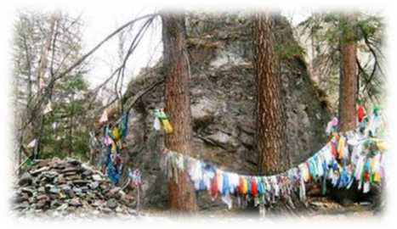

Священный камень - глыба ро­да Бай-Кара, которому с давних пор люди поклоняются и молятся. Он серд­цевидной формы, высотой 9 метров и является красивейшим творением при­роды. Этот природный памятник стоит на левом берегу реки Баян-Кол, на месте слияния больших притоков ее Оорааш-Хем и Ортаа-Хем.

На сегодняшнее время Чалама приобретает широкую известность. Приезжают сюда все гости Тувы: шаманы из Китая, Швеции, Голландии, Но­восибирска, Санкт-Петербурга, жители Тувы. Сюда приезжают очищаться, за­рядиться энергией, получить вдохновение, полюбоваться природной красотой все, кто любит природу и ее памятный божественный дар.

Аржаан «Кундустуг» (территория с. Ээрбек)

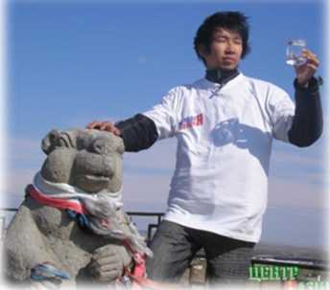

Предание гласит, что люди узнали об этом источнике от бобров. С тех пор источник и называется "Бобры" или "Кундустуг аржа­ан". У подножия скалы множеством струек стекает целебная вода, собираясь в заботливо подставленные желоба. Некоторые набирают воду из каждого ручейка в отдельную емкость. Считается, что каждый ручеек текущий по желобкам имеет силу исцелять от разных болезней. Некоторые верят, чтобы было счастье в доме или болезнь окончательно ушла, нужно привязать к дереву ленточку, что здесь многие и делают поэтому все деревья увешаны разноцветными ленточками.

Кроме того, кожуун располагает большими возможностями в развитии экологического туризма, конного туризма по различным по уровню сложности маршрутам.

Сплав по реке Улуг-Оо. На северной части Кызылского кожууна по

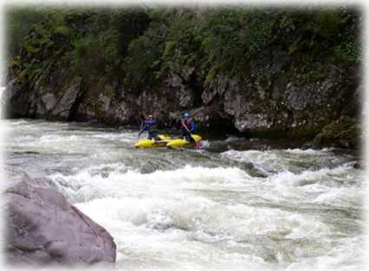

горно-таежной местности протекает река Улуг-Оо - место паломничества любите­лей экстремального водного туризма. Данный маршрут длиною по воде 176 км в соответствии с Единой всероссийской спортивной классификацией туристских маршрутов (ЕВСКТМ) может быть оце­нён как водный 4 категории сложности.

Участники сплава по Улуг-Оо получат не только заряд бодрости, ост­рые ощущения, но и возможность полюбоваться на красоты первозданной и нетронутой природы тувинской тайги.

Также в северной части кожууна планируется развивать охотничий и рыболовный туризм.

**ИНВЕСТИЦИОННЫЙ ПРОЕКТ №1** Производство извести в селе Терлиг-Хая Кызылского кожууна

Полное наименование, ор­ганизационно-правовая форма, юридический адрес ФИО ответственного за проект (руководителя) Телефон/факс, электронная почта, web-сайт Описание проекта Наименование и характе­ристика предлагаемой к выпуску продукции (или услуг)

Предполагаемый объем производства

Описание рынка потреби­телей

Конкурентные преимуще­ства

Степень готовности проек­та, в т.ч. наличие бизнес- плана, ТЭО и экспертиза проекта

Общая стоимость проекта (тыс. руб.)

Обеспечение собственны­ми средствами (тыс. руб.) Возможность привлечения средств республиканского, муниципального бюджетов и внебюджетных источни­ков

Предполагаемый объем инвестиций (тыс. руб.)

Администрация Кызылского кожууна

Отожанов Камоладин Эркинович 8(39422)91007

Организация производства извести

Запас извести составляет не менее 1,7 млн.

куб.м.

60 тонн в месяц

Население Республики Тыва, ООО «Лунсин»

Низкая себестоимость (1 тонн извести - 10 тыс. рублей)

Бизнес-идея, степень готовности проекта пока низкая, необходимые расчеты отсутствуют.

15 000

500

Возможно привлечение средств через Фонд поддержки предпринимательства Кызылского кожууна

15 000

Прямое инвестирование

8

24

14 800

Форма и условия участия в инвестиционном проекте Срок реализации проекта (мес)

Срок окупаемости проекта (мес)

Годовой оборот (тыс. руб­лей)

Рентабельность инвести- 22% ций

Количество создаваемых рабочих мест

Дополнительная информа­ция 10

Необходимо отремонтировать дорогу, по кото­рой будет осуществлятся перевозка извести. Также необходимо приобретение лицензии для осуществления деятельности по производству извести через тендерные торги.

ИНВЕСТИЦИОННОЕ ПРЕДЛОЖЕНИЕ №2

Освоение месторождения гранитов для производства строительных

блоков

Полное наименование, орга­низационно-правовая форма, юридический адрес

ФИО ответственного за про­ект (руководителя) Телефон/факс, электронная почта, web-сайт Описание проекта Наименование и характери­стика предлагаемой к выпус­ку продукции (или услуг) Степень готовности проекта, в т.ч. наличие бизнес-плана, ТЭО и экспертиза проекта

Администрация муниципального района «Кызылский кожуун»

667901, Республика Тыва, Кызылский ко­жуун, пгт. Каа-Хем, д.20

Ховалыг Леонид Кызыл-оолович 8(39422)91007, [admkuzulrauon@mail.ru](mailto:admkuzulrauon@mail.ru)

Строительные блоки

Бизнес-идея,

Тувинский институт комплексного освое­ния природных ресурсов СО РАН

Форма и условия участия в Прямое инвестирование инвестиционном проекте

Степень готовности проекта Бизнес-идея

ИНВЕСТИЦИОННОЕ ПРЕДЛОЖЕНИЕ №3 Строительство мусоросортировочного комбината в Сукпак Кызылского кожууна

Инициатор проекта

Адрес

Телефон

E-mail

Суть проекта

Министерство природных ресурсов и экологии Рес­публики Тыва

667011, г. Кызыл, ул. Калинина, д. 1б, 3 подъезд 8-(39422)-6-28-00 [minpriroda tuva@mail.ru](mailto:minpriroda_tuva@mail.ru)

Строительство мусоросортировочного комбината с целью улучшения экологической ситуации на тер­ритории с.Сукпак Кызылского кожууна.

Создание нового предприятия.

Задачи проекта

1. Обеспечить 100% сбор, вывоз и размещение от­ходов на лицензированные полигоны, снизить объ­емы накопления отходов;
2. Повысить долю перерабатываемых отходов;
3. Сократить земельные ресурсы, занятие под места складирования отходов, путем ликвидации несанк­ционированных свалок;
4. Обеспечить развитие инфраструктуры по обра­щению с отходами;
5. Привлечь население Республики к решению про­блемы оздоровления окружающей среды.

Экономические показа- Объем инвестиций - 150-200 млн. рублей;

тели проекта

Степень готовности проекта, в т.ч. наличие бизнес-плана, ТЭО и экспертиза проекта

Мощность - 100-120 тыс. тонн мусора в год; Срок реализации - 3 года;

Срок окупаемости - 7 лет.

Бизнес-идея, земельный участок имеется

**ИНВЕСТИЦИОННОЕ ПРЕ ДЛОЖЕНИЕ №4 Строительство кирпичного завода в с.Усть-Элегест**

Инициатор проекта

Адрес

Телефон

E-mail

Описание проекта:

Бизнес-идея (цель) проек­та

Министерство строительства и модернизации коммунального хозяйства Республики Тыва

667000, Республика Тыва, г. Кызыл, ул. Кали­нина, д.19

8 (39422) 5-01-36

[minstroy@mail .ru](mailto:minstroy@mail.ru)

Создание кирпичного завода с выпуском кир­пича высокого качества и применением мест­ного сырья и материалов.

Краткое описание проекта На основе месторождения глины Красный Яр:

- месторождение суглинков расположено на правом берегу р.Элегест в 45 км. Юго-западнее Кызыла, в 16 км южнее п. Усть-Элегест;

Степень готовности про­екта

промышленный тип - глины и суглинки легкоплавкие для производства кирпи­ча;

порода-суглинки;

запасы по категориям В+С1 - 2561 тыс. куб. м, в том числе по категории В-241 тыс. куб. м.

Горно-геологические условия условия место­рождения весьма благоприятны для карьерной обработки.

Бизнес-идея

Планируемая мощность 20 млн. шт. в год

Описание рынка потреби­телей

Эффективность проекта

Компании-инвесторы, реализующие инвести­ционные проекты, предприятия и частные лица - жители республики.

капитальные затраты на строительство - 1500 млн. рублей;

* себестоимость одного кирпича 5 руб.;
* отпускная цена - 8 руб.;
* срок окупаемости - 6,6 лет. Социально-экономическая Республике крайне важно обеспечивать себя польза от реализации про- строительными материалами ввиду высоких екта издержек при доставке материалов автотранс­портом из Хакасии и Красноярского края.

Выводы: Территория района (кожууна) богата залежами золота, изве­сти, ртути, коксующегося угля. Разведанные месторождения каменных углей - Каа-Хемское (разрабатывается открытым способом ООО «Тувинская горно­рудная компания»), Элегестинское (подготавливается к разработке ЗАО «Ту­винская энергетическая промышленная корпорация компания»), Ээрбекское (ре­зервное). Два последних месторождения отличаются шахтным способом раз­работки. Угли преимущественно коксующиеся, имеют федеральное значение.

Сера, попутно медь, цинк находятся на Кызыл-Ташском месторожде­нии, в бассейне р. Улуг-О. Эти элементы не востребованы промышленностью и в ближней перспективе месторождение не будет изучаться и разрабатывать­ся.

Все известные россыпи золота в бассейне р.Тапса отработаны в начале прошлого столетия - Кара-Хем, Проездной, Иткин, О-Хем и в настоящее вре­мя характеризуются остаточными забалансовыми запасами на уровне 2-3 де­сятков кг. Район р. Тапса и ее притоков является перспективным для разведки новых месторождений золота.

Получив опыт работы в 2013 г. по реализации губернаторского проекта «Одно село - один продукт» начата реализация новых проектов по приоритет­ным направлениям кожууна. Приоритетные направления были выбраны исхо­дя из Стратегии развития социально-экономического развития РТ до 2020 г., Комплексной программы социально-экономического развития Кызылского кожууна до 2015 г., из объективных природно-ресурсных возможностей кожу­уна, также анализа социально-экономической ситуации, сложившейся в кожу­уне к началу 2018 г. Выбраны следующие приоритетные направления:

1. Развитие сельскохозяйственного производства и перерабатываю­щей промышленности.
2. Развитие промышленности строительных материалов.
3. Развитие туризма.
4. Развитие производственной инфраструктуры.
5. Развитие жилищно-коммунального хозяйства и совершенствова­ние дорожного хозяйства.

**Приглашаем Вас в Кызылский кожуун Республики Тыва! Вложение инвестиций в Кызылский кожуун - отличный вариант для выгодного размещения капитала.**



Кызылский кожуун